ГОСУДАРСТВЕННОЕ ОБРАЗОВАТЕЛЬНОЕ УЧРЕЖДЕНИЕ

ВЫСШЕГО ПРОФЕССИОНАЛЬНОГО ОБРАЗОВАНИЯ

"ДОНЕЦКИЙ НАЦИОНАЛЬНЫЙ ТЕХНИЧЕСКИЙ УНИВЕРСИТЕТ"

Факультет ИСП

Кафедра ПИ

Лабораторная работа №4

по курсу: «Технология разработки и сопровождения Интернет-сайтов»

по теме: «Создание PHP-скрипта»

Выполнил:

ст. гр. ПИ-19а

Сахоненко Д.Ю.

Проверил:

Артёменко О.Г.

Филипишин Д.А.

ДОНЕЦК – 2022

**Цель работы:** получить практические навыки в написании и отладке PHP-скрипта.

**Вариант 16**

Проверка знания языка программирования Assembler.

**Код программы:**

<!DOCTYPE html>

<html>

<head>

<meta charset="UTF-8">

<title>Тест на знание языка Assembler</title>

</head>

<style type="text/css">

.start {

position:absolute;

width: 30%;

left: 35%;

top: 25%;

text-align: center;

}

.base{

position:absolute;

width: 45%;

left: 25%;

top: 20%;

}

</style>

<body bgcolor="#CCCCCC">

<?php

error_reporting(E_ALL ^ E_WARNING);

$questions = array (

0 => array (

"Какой из регистров общего назначения чаще всего используется в качестве счетчика?",

"AX",

"BP",

"CX"

),

1 => array (

"Почему принцип работы стека называют принципом LIFO?",

"Элементы стека снимаются в порядке занесения (Lead In First Out)",

"Элементы стека снимаются в специальном формате (Linear Input Formatted Output)",

"Элементы стека снимаются в порядке, обратному порядку их занесения (Last In First Out)"

),

2 => array (

"Вы сохраняете в стеке регистры AX, BX, CX, DX. В каком порядке необходимо извлекать их из стека?",

"AX, BX, CX, DX",

"AX, CX, BX, DX",

"DX, CX, BX, AX"

),

3 => array (

"Какую команду используют вместо команды mul для умножения регистра на число, являющееся степенью двойки?",

"shl",

"shr",

"rol"

),

4 => array (

"Чем является оператор cmp?",

"Командой побитного сравнения числа",

"Командой вычитания, не сохраняющей результат",

"Командой сложения, не сохраняющей результат"

),

5 => array (

"Какая команда обменивает содержимое двух регистров?",

"trade",

"swap",

"xchg"

),

6 => array (

"Регистр процессора AX, используемый в большинстве математических операций для хранения, как аргумента, так и результата, часто называется…",

"Аккумулятором",

"Временным регистром",

"Ячейкой"

),

7 => array (

"Какая команда является «парной» для оператора call?",

"jmp",

"pop",

"ret"

),

8 => array (

"Какие регистры изменятся после перемножения в программе два одинарных слова, находящихся в регистрах AX и CX, командой mul cx?",

"AX и CX",

"AX и BX",

"AX и DX"

),

9 => array (

"Какой командой можно сохранить в памяти регистры общего назначения?",

"SAVEREGS",

"PUSHA/PUSHAD",

"STOREALL"

)

);

$correct_answers = array (

0 => 3,

1 => 3,

2 => 3,

3 => 1,

4 => 2,

5 => 3,

6 => 1,

7 => 3,

8 => 3,

9 => 2,

);

function saveResult($time, $correct) {

global $questions, $order, $answers, $correct_answers;

unzip();

$file = fopen(time() . ".txt", "w");

$str = "[" . date("d.m.Y, H:i:s") . "]\n";

$str .= "ФИО: " . $_COOKIE["username"];

$str .= "\nПравильных ответов: " . $correct;

$str .= "\nВремя: " . $time . " секунд\n\n";

for ($i = 0; $i < 10; $i++) {

$str .= $i + 1 . " Вопрос: \"" . $questions[$order[$i]][0] . "\"\n";

$str .= "Правильный ответ: \"" . $questions[$order[$i]][$correct_answers[$order[$i]]] . "\"\n";

$str .= "Выбранный ответ: \"" . $questions[$order[$i]][$answers[$i]] . "\"\n";

$str .= "\n";

}

fwrite($file, $str);

fclose($file);

zip();

}

function getLastFile() {

unzip();

$max = 0;

foreach (glob("*.txt") as $filename) {

$time = intval(explode(".", $filename)[0]);

if ($time > $max) {

$max = $time;

}

}

return $max . ".txt";

}

function printResult() {

unzip();

$max = 0;

if(!isset($_COOKIE['result_number'])){

foreach (glob("*.txt") as $filename) {

$time = intval(explode(".", $filename)[0]);

if ($time > $max) {

$max = $time;

}

}

setcookie("result_number", $max, time() + 3600);

}

$max = $_COOKIE['result_number'];

$result = htmlentities(file_get_contents($max . ".txt"));

$result = explode("\n", $result);

$result = implode("<br>", $result);

zip();

echo "Ваш результат: \n";

echo $result;

}

function printAllResults() {

unzip();

echo "Все результаты: \n";

foreach (glob("*.txt") as $filename) {

$result = htmlentities(file_get_contents($filename));

$result = explode("\n", $result);

$result = implode("<br>", $result);

echo $result;

echo '* * * * *<br/><br/>';

}

zip();

}

function unzip() {

$zip = new ZipArchive();

$zip->open("all_results.zip", ZIPARCHIVE::CREATE);

$zip->extractTo(__DIR__);

$zip->close();

}

function zip() {

$zip = new ZipArchive();

$zip->open("all_results.zip", ZIPARCHIVE::CREATE);

foreach (glob("*.txt") as $filename) {

$zip->addFile($filename);

}

$zip->close();

foreach (glob("*.txt") as $filename) {

unlink($filename);

}

}

if(!isset($_COOKIE['username']) && !isset($_POST['username'])){

?>

<div class="start">

<form method="post">

Введите ФИО: <input name="username"/><br><br>

<input type="submit" value="Дальше"/>

</form>

</div>

<?php

exit();

}

elseif(isset($_POST['username']) && !isset($_COOKIE['username'])){

setcookie("username", $_POST["username"], time() + 3600);

$username = $_POST["username"];

}

if (!isset($_COOKIE["question"])) {

$order = array(0, 1, 2, 3, 4, 5, 6, 7, 8, 9);

shuffle($order);

$question = 0;

$stage = 0;

$correct = 0;

$end_time = 0;

$start_time = time();

$answers = array();

setcookie("order", join($order), time() + 3600);

setcookie('question', $question, time() + 3600);

setcookie("correct", $correct, time() + 3600);

setcookie("start_time", $start_time, time() + 3600);

setcookie("end_time", $end_time, time() + 3600);

setcookie("answers", join($answers), time() + 3600);

setcookie("stage", $stage, time() + 3600);

} else {

$username = $_COOKIE['username'];

$order = array_map("intval", str_split($_COOKIE["order"]));

$question = intval($_COOKIE["question"]);

$correct = intval($_COOKIE["correct"]);

$start_time = intval($_COOKIE["start_time"]);

$end_time = intval($_COOKIE["end_time"]);

$stage = intval($_COOKIE['stage']);

$answers = str_split($_COOKIE["answers"]);

if ($answers[0] == "0") {

unset($answers[0]);

}

}

if(isset($_POST['action'])){

$action = $_POST["action"];

switch ($action) {

case 'next':

if ($question < 10) {

$answer = $_POST["answer"];

array_push($answers, $answer);

if ($correct_answers[$order[$question]] == intval($answer)) {

$correct++;

}

$question++;

setcookie("answers", join($answers), time() + 3600);

setcookie("question", $question, time() + 3600);

setcookie("correct", $correct, time() + 3600);

}

if ($question == 10) {

$end_time = time();

$stage = 1;

saveResult($end_time - $start_time, $correct);

setcookie("end_time", $end_time, time() + 3600);

setcookie("stage", $stage, time() + 3600);

}

header("Refresh: 0");

break;

case 'again':

setcookie("result_number", 0, time() - 3600);

setcookie("question", $question, time() - 3600);

header("Refresh: 0");

break;

case 'results':

$stage = 2;

setcookie("stage", $stage, time() + 3600);

header("Refresh: 0");

break;

case 'back':

$stage = 1;

setcookie("stage", $stage, time() + 3600);

header("Refresh: 0");

break;

case 'download':

ob_end_clean();

$file = __DIR__ . '/' . getLastFile();

header('Content-Description: File Transfer');

header('Content-Type: application/octet-stream');

header('Content-Disposition: attachment; filename="result.txt"');

header('Content-Transfer-Encoding: binary');

header('Expires: 0');

header('Cache-Control: must-revalidate');

header('Pragma: public');

header('Content-Length: ' . filesize($file));

readfile($file);

zip();

exit();

break;

case 'download_all':

ob_end_clean();

header('Content-Type: application/zip');

header('Content-Disposition: attachment; filename="all_results.zip"');

header('Content-Transfer-Encoding: binary');

header('Expires: 0');

header('Cache-Control: must-revalidate');

header('Pragma: public');

header('Content-Length: ' . filesize('all_results.zip'));

readfile('all_results.zip');

exit();

break;

}

}

if ($stage == 0){

?>

<div class="base">

<p align="center"><b>Вопрос № <?php echo $question + 1; ?></b></p>

<p align="center"><?php echo $questions[$order[$question]][0]; ?></p>

<form method="POST">

<input type="radio" name="answer" value="1" id="first" checked>

<label for="first"><?php echo $questions[$order[$question]][1]; ?></label><br><br>

<input type="radio" name="answer" value="2" id="second">

<label for="second"><?php echo $questions[$order[$question]][2]; ?></label><br><br>

<input type="radio" name="answer" value="3" id="third">

<label for="third"><?php echo $questions[$order[$question]][3]; ?></label><br><br>

<button name="action" value="again">Заново</button>

<button name="action" value="next">Дальше</button>

</form>

</div>

<?php

}else if ($stage == 1) { ?>

<div align="center">

<form method="POST">

<button name="action" value="again">Заново</button>

<button name="action" value="results">Все результаты</button>

<button name="action" value="download">Скачать</button>

</form>

</div>

<p align="center"><?php printResult(); ?></p>

<?php

}else if ($stage == 2){

?>

<div align="center">

<form method="POST">

<button name="action" value="back">Назад</button>

<button name="action" value="download_all">Скачать</button>

</form>

</div>

<p align="center"><?php printAllResults(); ?></p>

<?php

}

?>

</body>

</html>

**Экранные формы:**

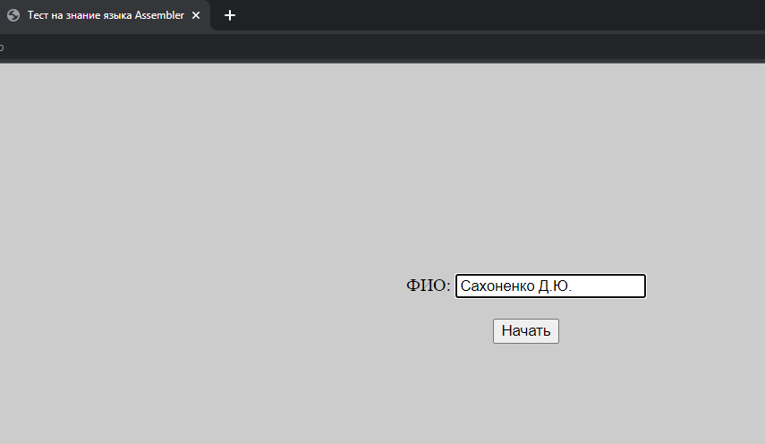

Рисунок 1 – Ввод имени пользователя

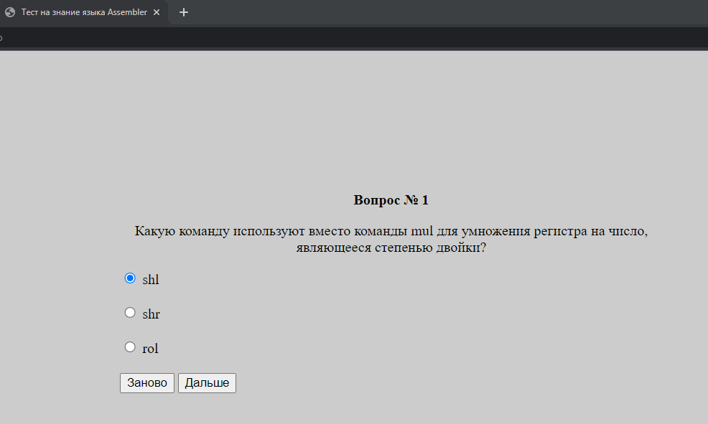

Рисунок 2 – Прохождение теста

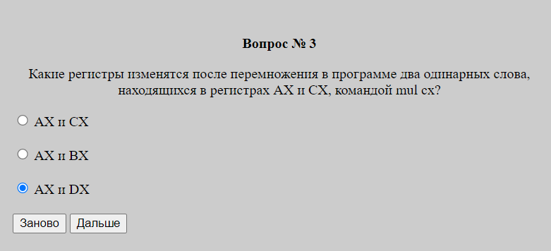

Рисунок 3 – Прохождение теста

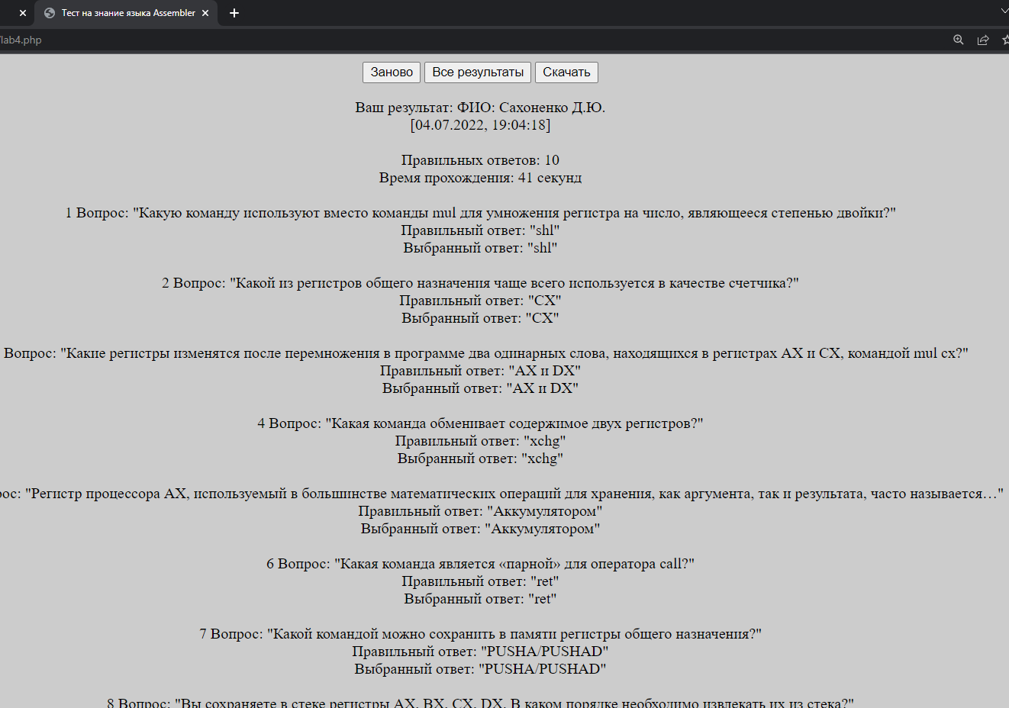

Рисунок 3 – Вывод результатов теста текущего пользователя



Рисунок 4 – Скачивание файла с результатом пользователя при нажатии кнопки “Скачать”

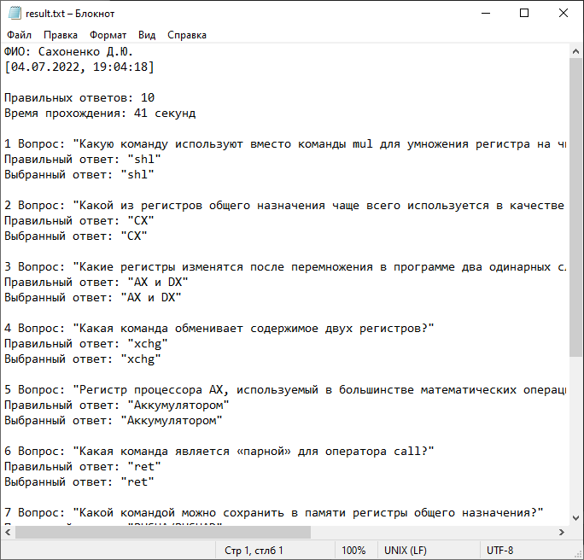

Рисунок 5 – Содержимое скачанного файла

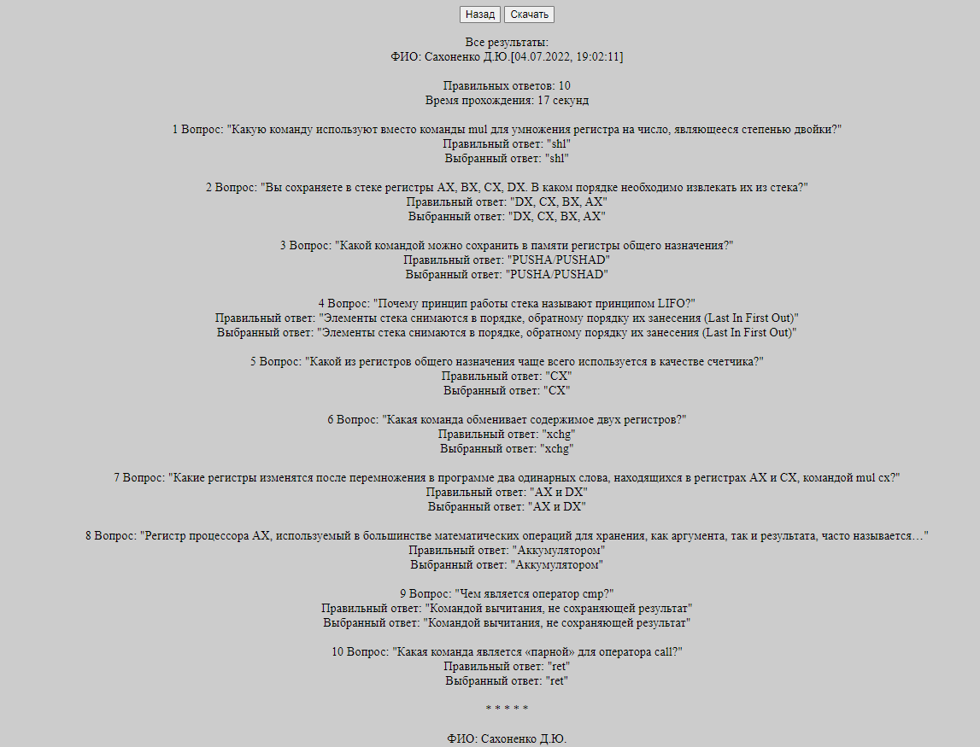

Рисунок 6 – Вывод всех результатов пользователей

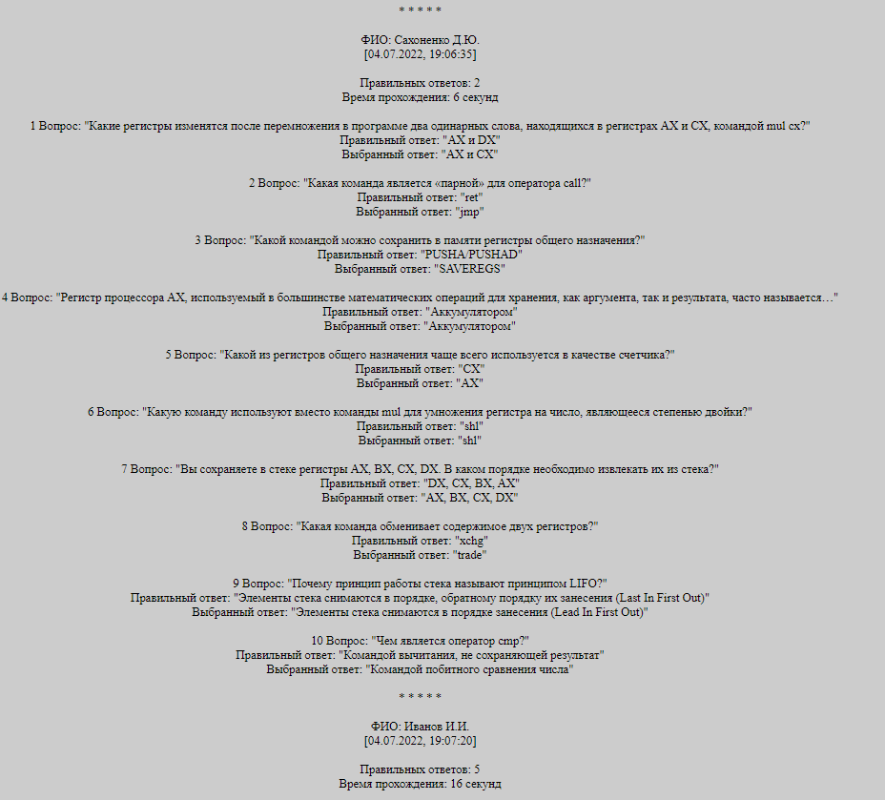

Рисунок 7 – Вывод всех результатов пользователей



Рисунок 8 – Скачивание архива со всеми результатами при нажатии кнопки “Скачать”

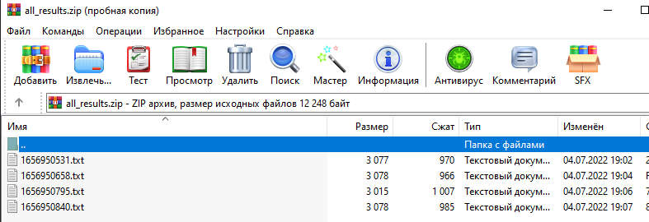

Рисунок 9 – Содержание архвива